排污权交易系统操作指南
目 录

一、 账号注册 2
二、 登陆系统 5
三、 交易 6
（一）企业报名 6
（二）交易过程 7
（三）交易结束 10
（四）交易结束后缴费工作 11
四、 运行环境 13
五、 常见问题 14
（一）企业注册登录类问题 14
（二）企业申请类问题 14
（三）交易过程中的问题 14
（四）其它问题 15

欢迎访问陕西省排污权交易平台，下面将详细介绍本系统的操作流程，请认真阅读并严格遵照执行，以免给您带来不必要的损失和麻烦。

账号注册
- 首先进入陕西省公共资源交易中心官网首页：http://www.sxggzyjy.cn/
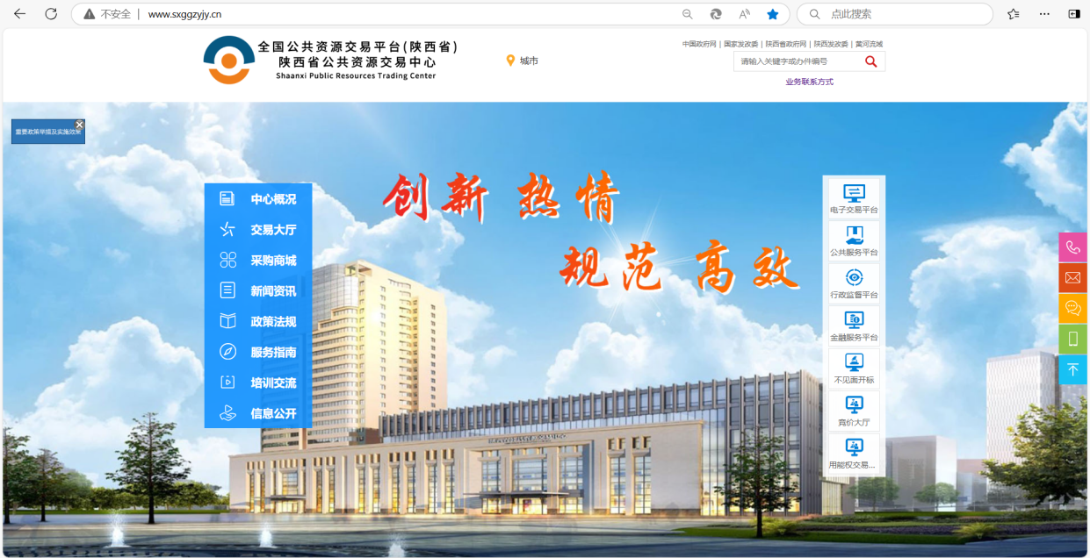
- 选择公共服务平台-企业端入口，点击右下角免费注册按钮进入注册页面；
注意事项：陕西省公共资源交易平台涉及多个交易板块，企业如显示已注册，则该企业使用过公共资源交易平台，此时需要确认有没有CA锁，排污权交易平台登陆前置条件需要登陆公共资源交易平台完善身份类型，并显示已入库状态方可登陆。企业可以根据自身情况选择重新办理CA锁或废除CA锁。
联系方式：陕西ca电话：88661241 企业库电话：88661267
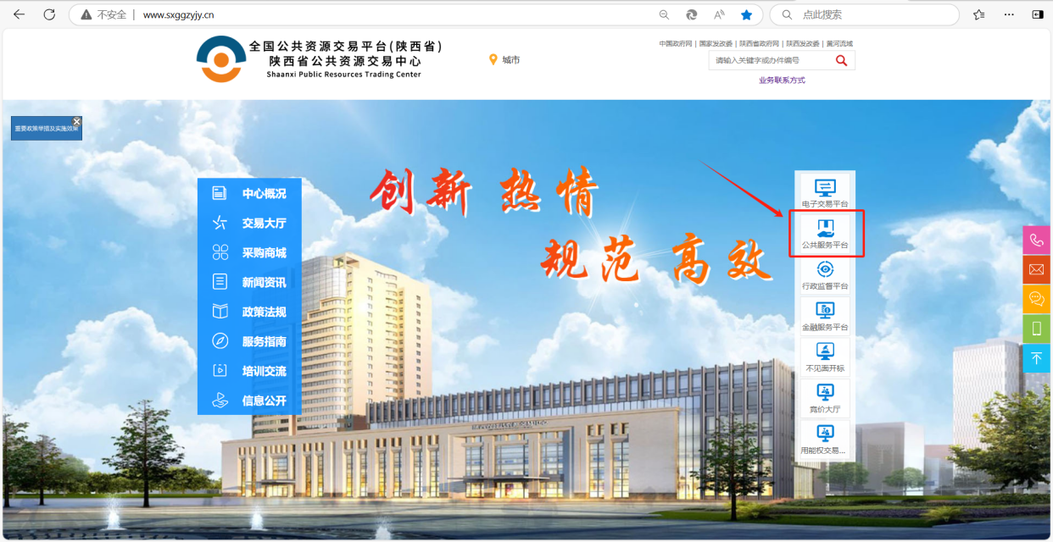
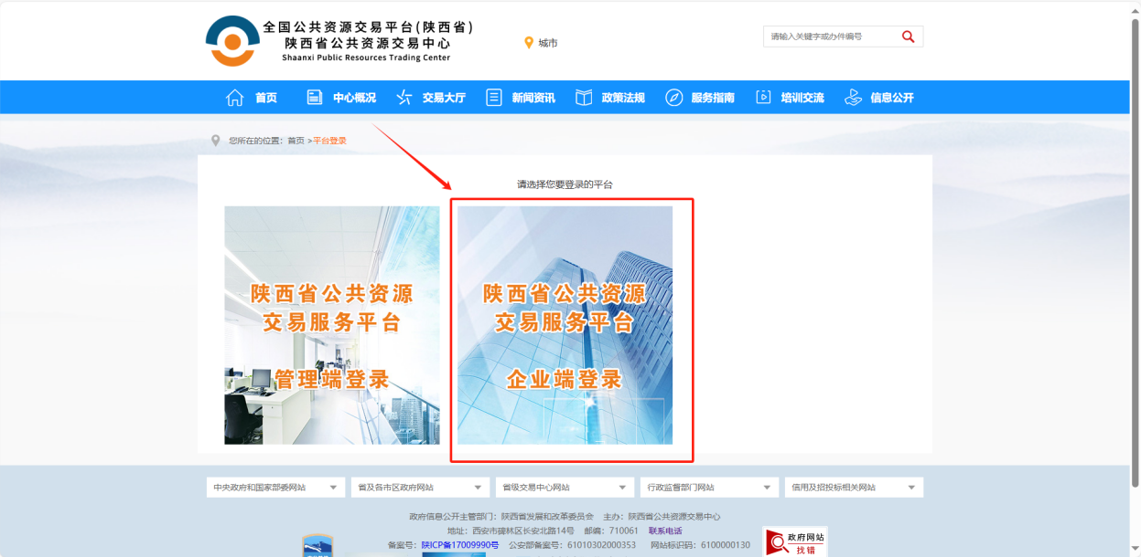
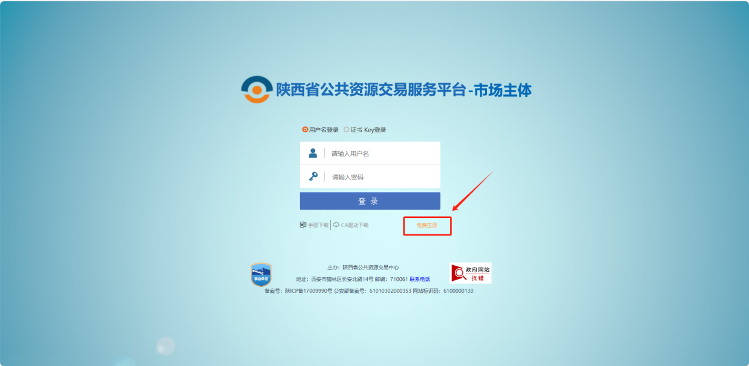
- 阅读完注册协议后，进行主体信息填写；
注：在选择排污权身份类型时需注意，排污权身份类型与其他系统身份类型不能共存，只能单独选择，若需参与其他系统交易活动，则需重新注册其他身份类型账号。
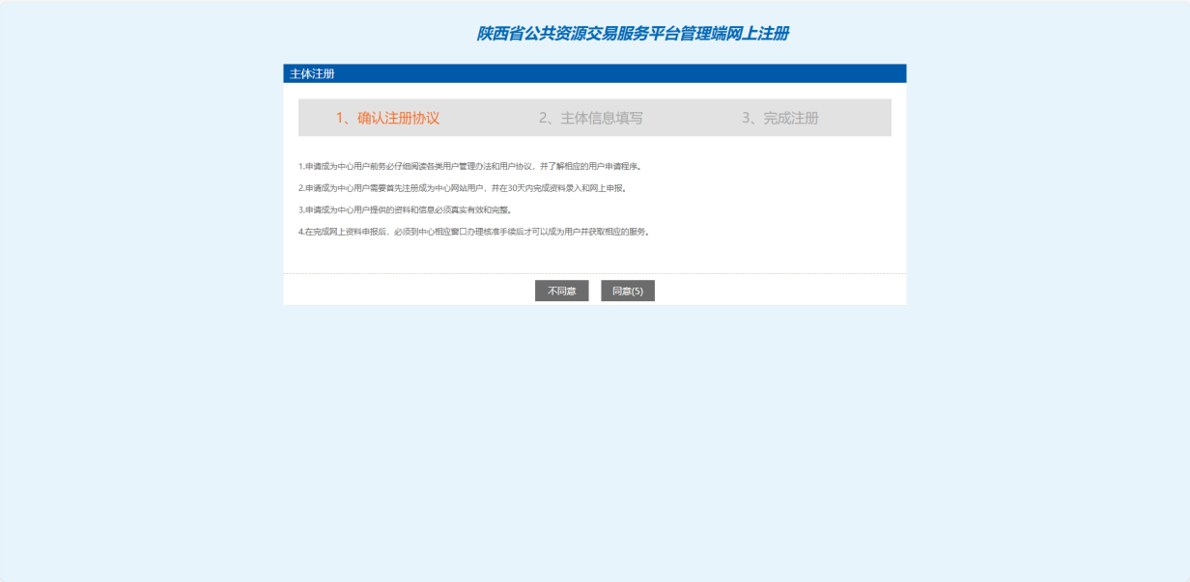
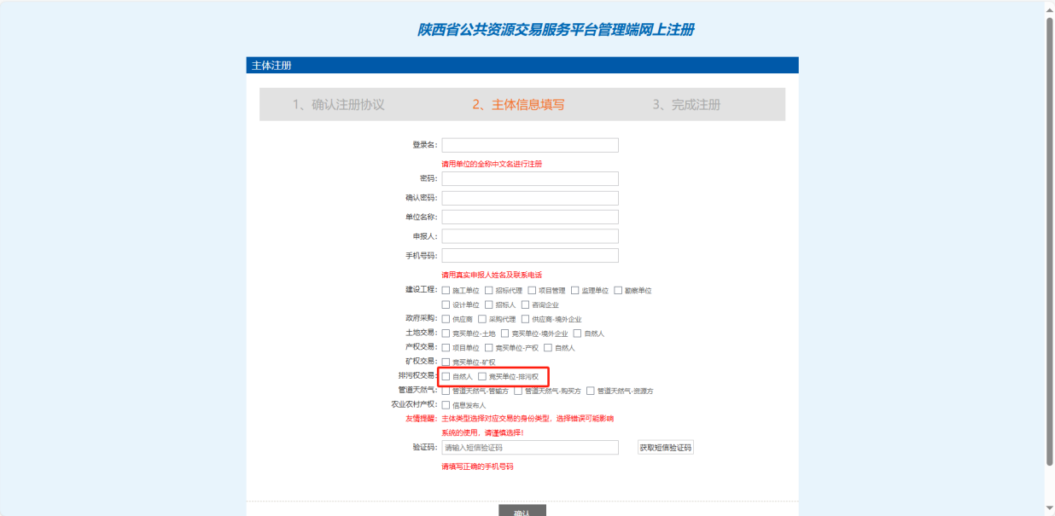
- 注册成功后需登陆服务平台进行基本信息的完善，“基本信息”页面所有必填项和必传项（针对电子件）都需完善，完善成功后务必记得提交信息，自动审核通过为“已入库”状态，若不进行提交，则企业信息无法推送至排污权系统，无法成功登陆排污权交易系统。
注：企业诚信承诺书没有固定模板，可自行在网上搜索模板进行填写上传。
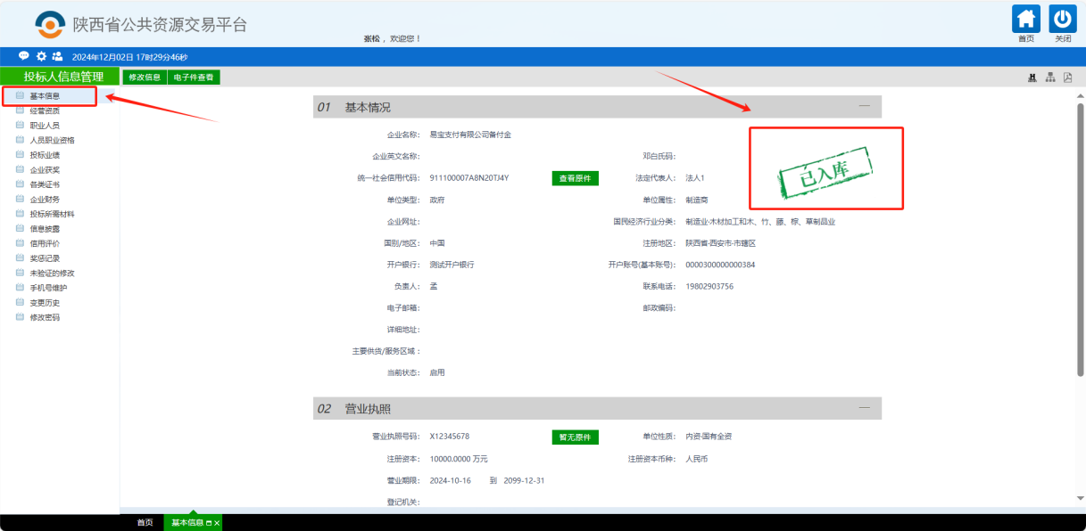
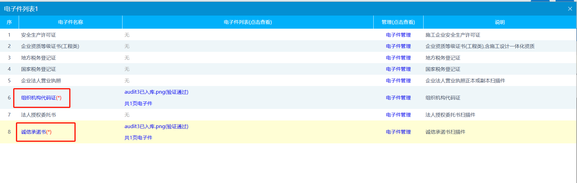

登陆系统
- 企业注册成功后，打开陕西省公共资源交易中心网站，点击“电子交易平台”。
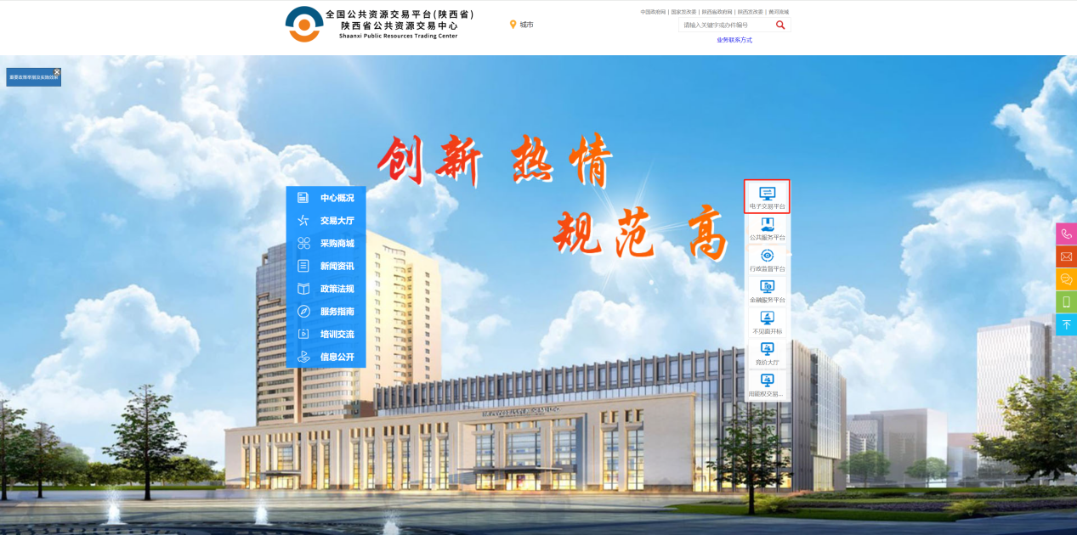
进入交易系统选择界面，选择“产权类交易系统”，如下图：
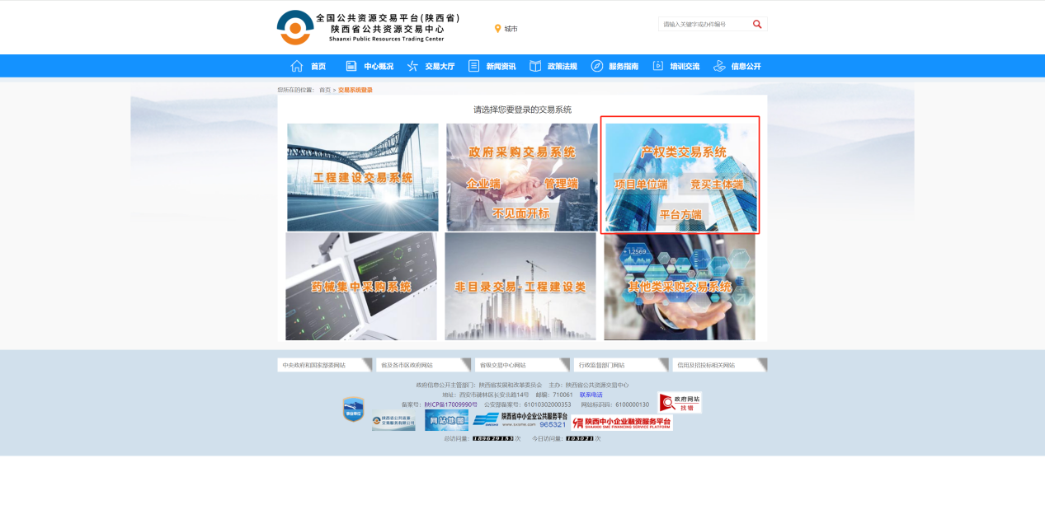
进入权益系统选择界面，选择“排污权交易”，如下图：
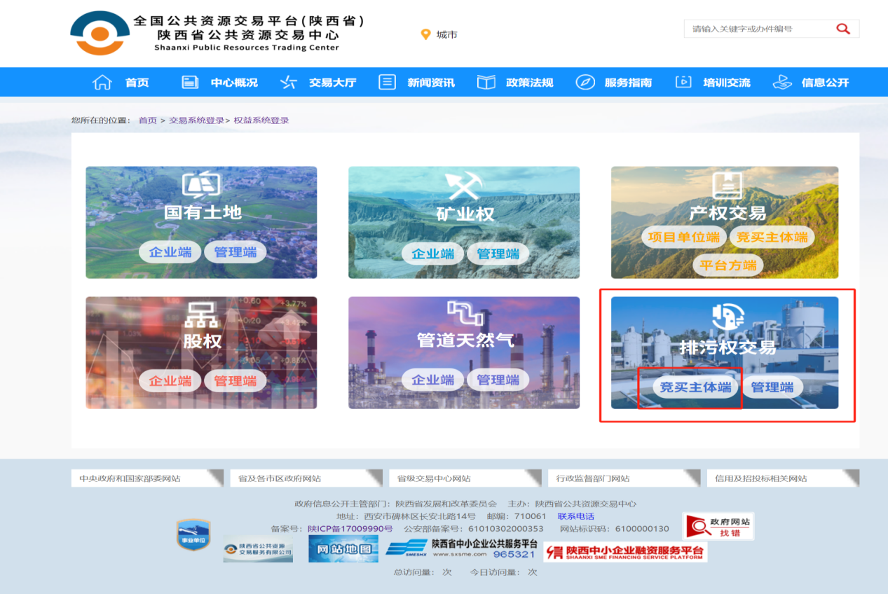
选择“竞买主体端”，进入陕西省排污权交易平台企业端。
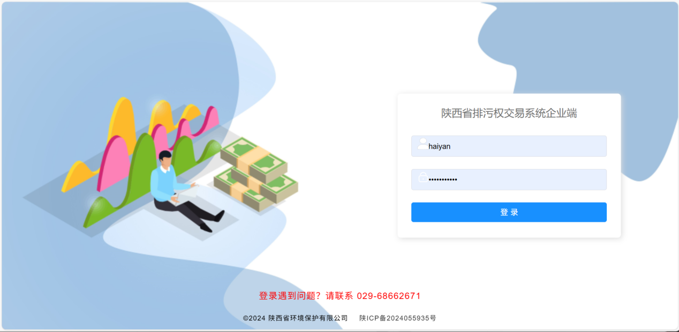

交易

（一）企业报名
企业通过陕西省公共资源交易中心网站——交易大厅——排污权交易，查看排污权交易相关公告。企业根据公告内容，在报名截止时间之前，通过“受让申请”功能报名需参加交易的项目、需要交易的污染物类型以及需要购买的排污权指标。
- 在首页点击快速操作中的“受让申请”，或者在左侧菜单栏中选择“交易申请”——“受让申请”，企业可报名，如下图所示：
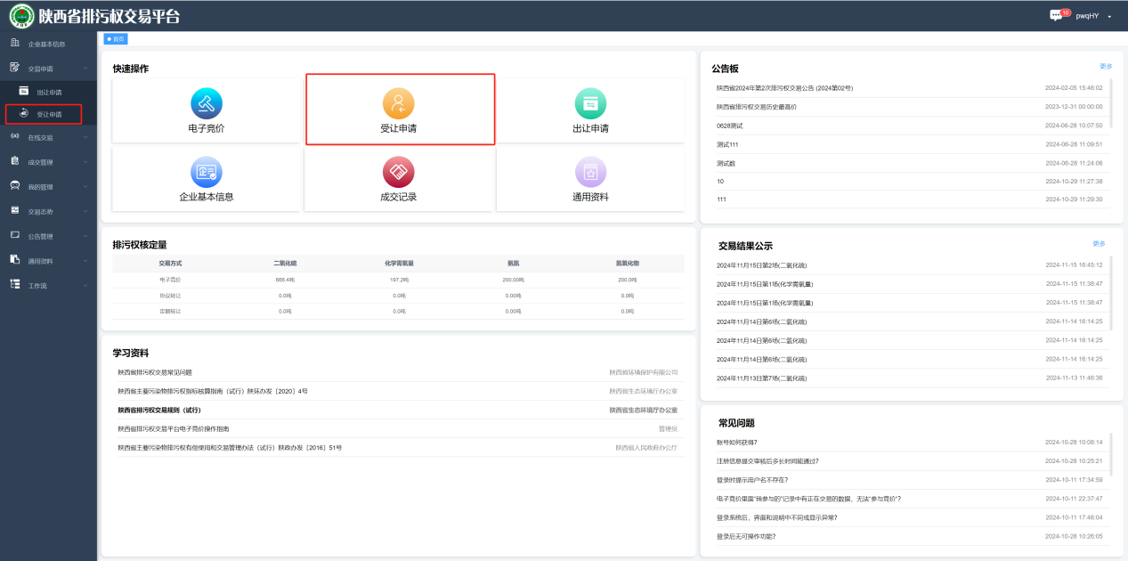
- 进入“受让申请”后，点击“新增申请”，打开报名数据填写表单界面，企业需填写项目名称、选择项目所属行政区域和受让方式（如要通过参与电子竞价来购买，请选择电子竞价）、填写受让指标量，非涉密企业按要求上传受让申请文件，完成报名数据提交。
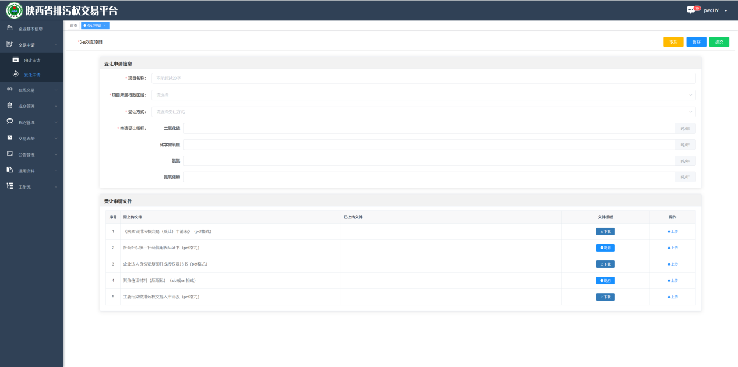
- 企业提交报名数据后，需经过项目所在市生态环境局和省生态环境厅两级审批，审批在14天内完成。待申请审核通过后，企业可参与电子竞价，
注意事项：交易时间会在公共资源交易中心及排污权平台同步发布，请各企业确认注册联系方式正确无误且保持通话畅通。

（二）交易过程
“电子竞价”即通过陕西省排污权交易平台进行的拍卖交易，以下内容请大家结合拍卖交易过程更容易理解。
- 登录陕西省排污权交易平台，点击左侧导航栏内“在线交易”选项下的“电子竞价”。
- 在“参与竞价”前，需先阅读“陕西省排污权交易平台交易电子竞价规则”,阅读完成后勾选同意，点击“确认”按钮进入竞价主页面。
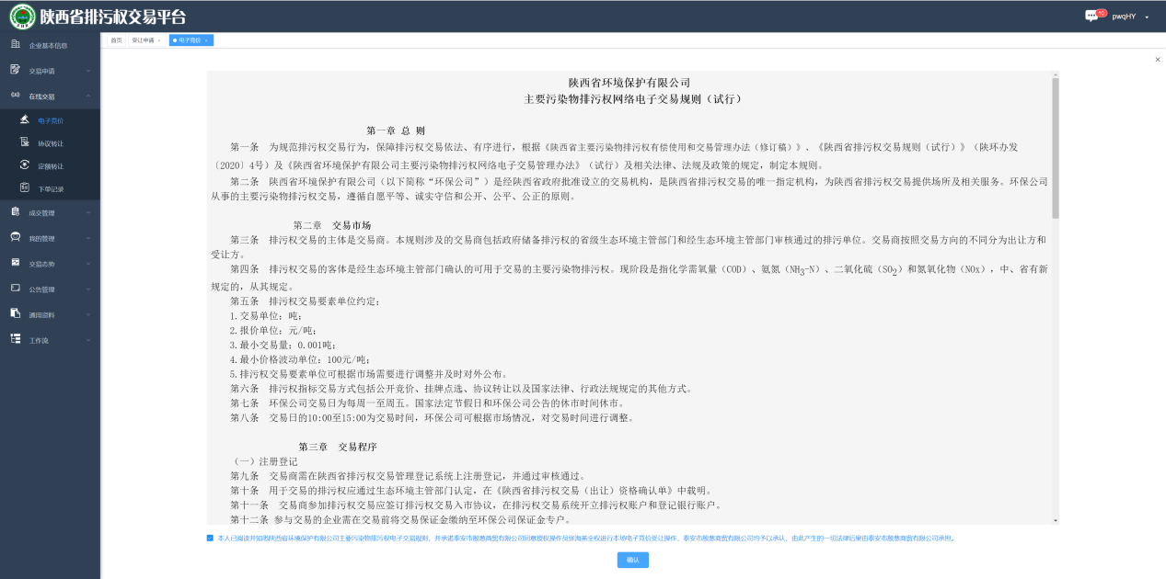
- 进入到竞价主页面，此页面包含“时间信息”、“竞价信息”、“我的报价”和“有效报价”等内容。
  - “时间信息”包括“开始时间”、“结束时间”和“倒计时”。“结束时间”到，交易结束，称为正常结束；“倒计时”到“0”，交易结束，称为提前结束。这两种方式导致的交易结束均为有效，以先到者为准。
  - “竞价信息”主要显示本次交易的商品名称、首报价、已报数量、最高限价、挂单数量等信息。
  - “交易动态”主要显示本次交易的商品名称、已报数量、最高报价和最低报价。
  - “基本信息”主要显示本场交易的挂单数量、交易基准价、最高限价等信息。
  - “有效报价”栏，显示本场交易所有参与者的有效报价信息，红色为己方报价，黑色为其他参与者报价，系统会按“价格优先、时间优先”的原则对所有人的出价情况进行排序。排序的原则是报价高的会排列在下方，当价格相同时，出价较早的会相对靠下，越往下表示优先级越高，越往上面的表示出价优先级越低。 系统会按照优先顺序将挂卖的排污权按照各参与者的委托数量 进行分配（排在最后一名的有可能买不到所申报的数量），没有分配到的将不再显示排列顺序，称为“被挤出”。
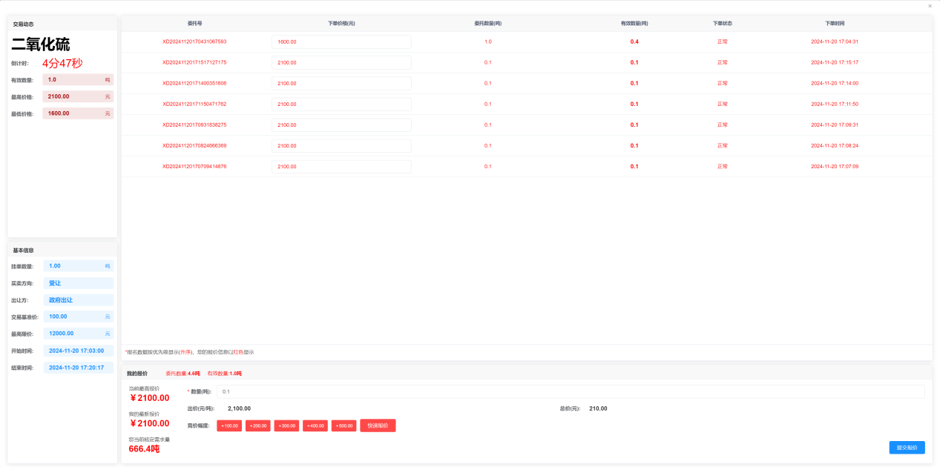
- 竞价操作时，先按己方核定量输入所购买排污权的数量， 点击竞价幅度中的加价和减价按钮可修改当前出价，点击“提交报价”，系统会提示确认信息，点确认后下单成功。在实际交易中，交易信息会频繁刷新，建议直接按照“核定需求量”输入数量，拆分过多的委托单会导致操作动作繁琐，影响购买成功率。
竞价开始后，前15分钟为5分钟倒计时，期间若有任何有效报价，倒计时
重新从5分钟开始计算，15分钟之后为1分钟倒计时，期间若有任何有效报价，倒计时重新从1分钟开始计算。当有效下单量达到挂单数量，且有效下单量的成交价格均为最高限价时，交易结束，否则，在倒计时结束前若无有效报价，交易结束。
- 在交易过程中，随着价格的逐渐升高，如果觉得己方的出价已经不具优势，可以通过“修改价格”（加价）来提高出价，从而获得相对较高的优先级。 在“有效报价”栏中，点击己方下单信息的下单价格部分，会弹出修改价格对话框。
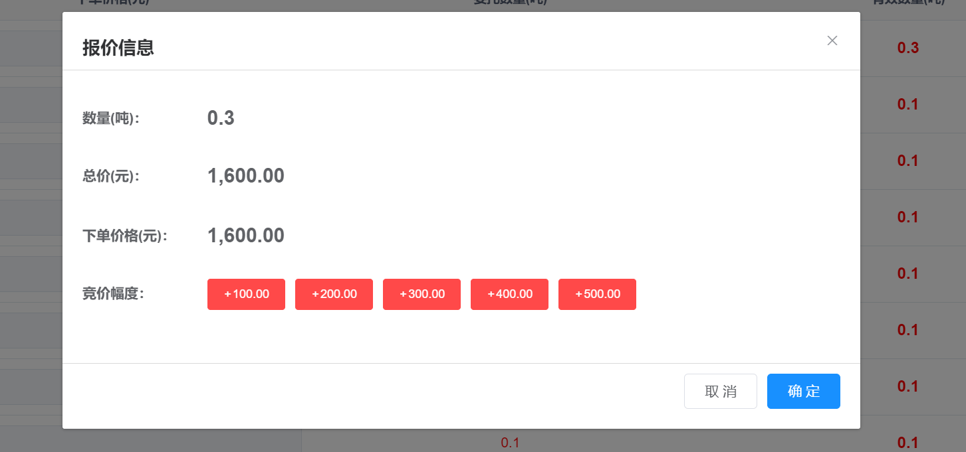
“提交报价”操作会产生一条新的交易记录，一般来说会增加购买的数量并且产生一个新的下单时间；“修改报价”只是改变上次下单的价格，不会改变下单数量和下单时间。当己方一次下单的数量等于“核定需求量”时，则不要再次进行“下单” 操作，否则系统会提示“购买数量超出核定需求量”，如需修改出价，可以通过“修改报价”功能操作。
所以，越早的下单并及时修改价格提高报价，不被“挤出去”， 是能否成功购买的关键操作。
如果发现在“有效报价”中没有己方的下单信息，说明自己已经被竞争对手“挤出去”，需要重新“下单”。 竞买过程中，可能需要多次“提交报价”或“修改价格”来维持己方的优先级，操作次数不做限制。
- 成交条件。在交易结束时，所有在“有效报价”中显示的下单记录都会成交，也就是说只要在交易结束时，己方的“下单”信息仍未被“挤出去”即可成交。

（三）交易结束
交易时间到或倒计时结束，系统会终止交易过程，提示交易结束。如果购买成功系统会在右下角弹出成交提示对话框。
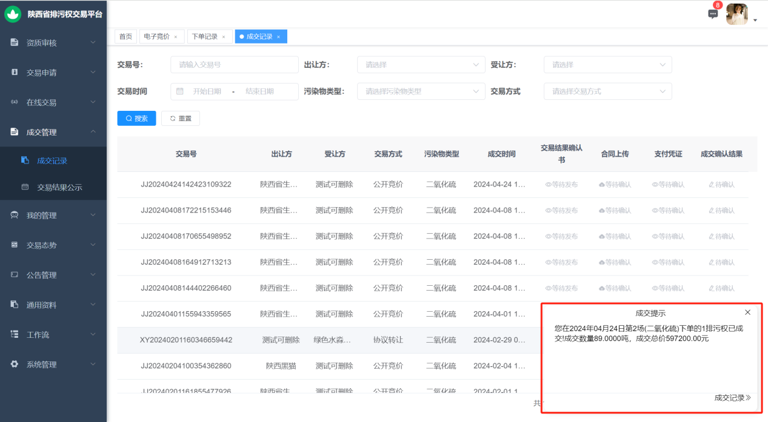
点击对话框中的“成交记录”可进入“成交记录”界面，如果错过了提示对话框，可以点击左侧导航菜单栏中的“成交管理”选项下的“成交记录”，己方所有交易的历史成交情况都显示在这里。
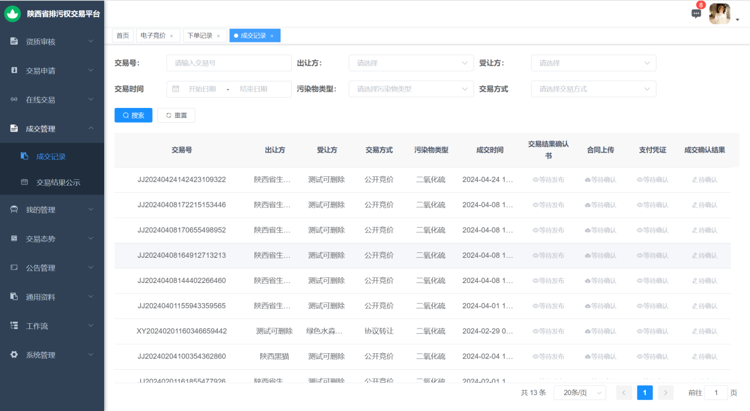
如果没找到相应的记录，则说明没有成交。

（四）交易结束后缴费工作
成交企业需按照成交管理发布的《排污权竞买成交确认书》盖章将原件邮寄至陕西省环境保护有限公司（邮寄地址：陕西省西安市雁塔区锦业路2号旺都D座，宁国同，15229211931）；并进入通用资料中下载《排污权出让收入缴费核定单》按通知单要求填写后将word发送至陕西省环境保护有限公司。企业填写完缴费核定单后，企业税务系统及核定单的联系人会收到缴费通知，按照缴费通知完成缴费工作，并上传凭证即可。如买齐的企业后续省厅会核发总量文件，联络员收到总量文件会以电子版和纸质版同步联系企业进行发送处理，收到总量文件的企业带齐购买的相关凭证及资料进行排污许可证的办理。
注意事项：企业需自收到通知后5个工作日内完成缴费工作，否则视为违约行为，将涉及限制交易，在企业黑名单中记录。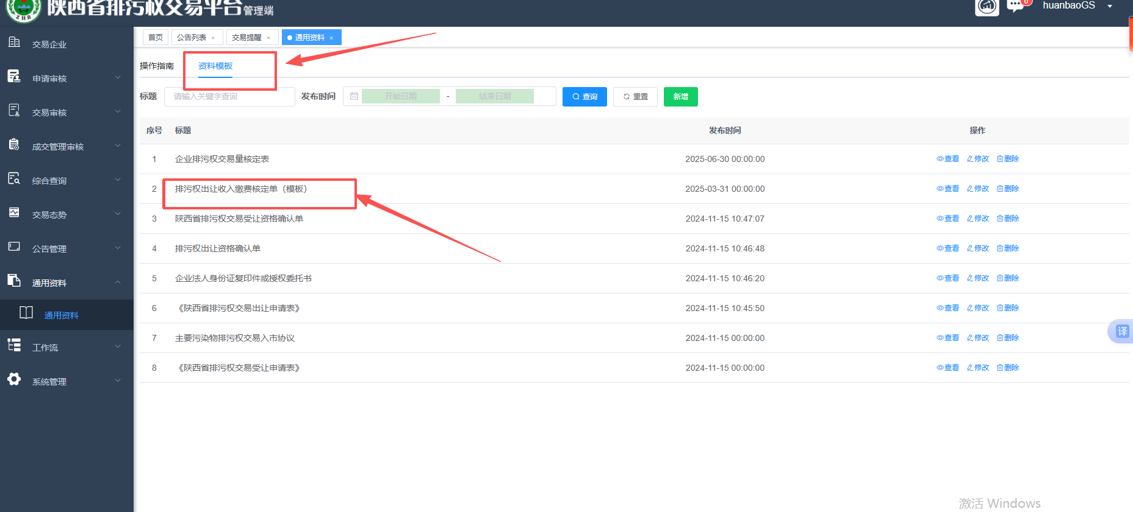
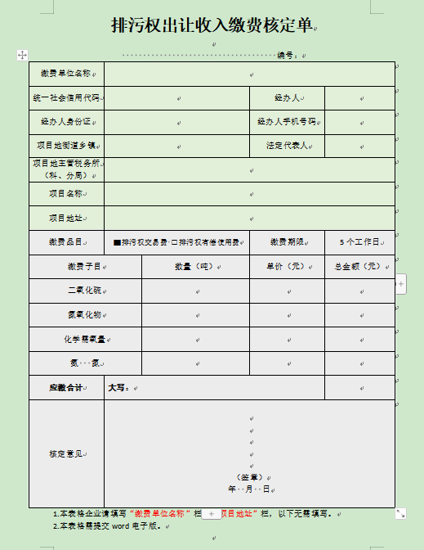

运行环境
连接到互联网的电脑
  - 硬件要求
推荐配置：4核处理器2.4GHz，32GB内存，1920×1680屏幕分辨率，连接互联网。
最低配置：双核处理器2.2Ghz,8GB 内存，1440×1080屏幕分辨率，连接互联网。
  - 软件环境
Microsoft Windows10 操作系统及以上版本。
下载并安装谷歌浏览器。
注：交易系统在不同浏览器下，界面布局可能会出现细微差异，以下介绍均以谷歌浏览器中呈现的结果为例。

常见问题

（一）企业注册登录类问题
- 账号、密码丢失
联系企业技术进行密码找回；联系方式：企业库电话：88661267；
- 登陆系统显示“交易中心验证不通过，”
排污权交易平台并入资源交易中心后以公共资源交易中心企业库为准，需进行排污权身份类型添加，添加完成后进行入库工作（详见本文件第一小节账号注册；4.完善企业信息）

（二）企业申请类问题
  - 注册信息提交审核后多长时间能通过？
一般情况下，待报名期结束后，市局审核一周，省级审核一周，因企业情况多样具体请企业多多查看自身申请流程，如有驳回请按驳回意见重新修改上传，月底审核通过的企业，可自行查看是否通过，同时省级组织机构将会与通过审核的企业进行联系并通知培训时间及交易时间。
  - 登录时提示用户名不存在？
首先，确认是否注册。其次，检查输入信息是否有出入，常见注册信息和输入信息有细微差别的情况有：
- 大小写字母， 系统严格区分大小写字母；
- 数字“0”和英文“o”。

（三）交易过程中的问题
  - 登录系统后，界面和说明中不同或显示异常？
系统推荐使用谷歌浏览器，请检查是否使用谷歌浏览器打开陕西省排污权交易平台。
  - 登录系统后，电子竞价里面“我参与的”没有记录？
当前还没有合适己方参与的交易，请耐心等待。
  - 电子竞价里面“我参与的”记录中有正在交易的数据，无法“参与竞价”？
交易开始前，须阅读并同意签署电子竞价交易规则，请确认是否已签署交易规则。
  - 同样的价格，为何自己的排名靠后（上）？
在价格相同的情况下，系统会按照“下单”时间排列，下单时间不受“修改价格”影响，但被“挤出去”后就不再保留。所以，尽早下单，尽快加价，是购买成功的关键。
  - 交易时间不准？
所有时间均以系统显示时间为准。
  - 交完成后，成交企业下一步怎么做？
签订成交确认书，并下载费用核订单后发送至企业联络员处，根据通知完成缴费工作（详见本文件第三小节交易环节（五）交易结束后缴费工作）

（四）其它问题
如有其它问题，请在工作日上午9点至下午17点致电陕西省环境保护有限公司。
电话： 02968662671 15229211931 联系人： 宁国同
电话： 17789140258 联系人： 高榛阳
电话： 18691952015 联系人： 王凤玺

陕西省环境保护有限公司
2025年10月14日

